”Hän on minulle tärkeä, koska hän osaa rakastaa minua ja hän on kiva”
- Lasten taidetta ja tarinoita aiheesta ”Minulle tärkeä mies”.
KT Johanna Mykkänen, Jyväskylän yliopisto, varhaiskasvatustiede, johanna.mykkanen@jyu.fi

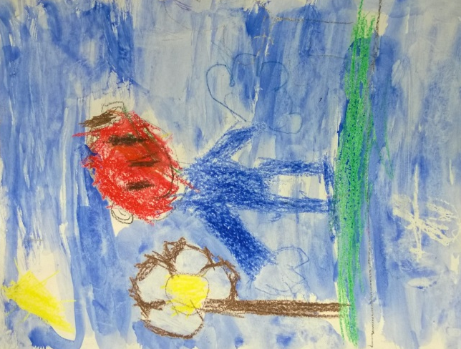
Nykypäivän isyyttä on tarkasteltu monista erilaisista näkökulmista; niin äitien, ammattilaisten kuin isien itsensä kertomana. Tiedämme hyvin vähän kuitenkin siitä, mitä lapset ajattelevat isistä ja isyydestä. Mitä lapset kertovat tekevänsä isän kanssa, entä mitä he haluaisivat tehdä? Mikä isässä on mukavaa ja ihanaa, entä mikä ikävää? Kuka ylipäätään on lapselle tärkeä mies ja miksi?

Yllä olevien kysymysten avulla heräteltiin 5–8-vuotiaita lapsia pohtimaan ”tärkeää miestä” piirtämällä ja kertomalla. Yhteensä 117 lasta osallistui Jyväskylän yliopiston lapsinäkökulmaiseen isyystutkimukseen. Piirustus ja tarina-aineisto koottiin yhdessä Vanhempainliiton kanssa (Valosa-hanke). Tutkimusaineistoa on tällä hetkellä tarkasteltu aineistolähtöisesti tematisoiden sekä visuaalisia menetelmiä hyödyntäen. Vaikka aineiston analyysi on vielä kesken, voidaan muutamia keskeisimpiä huomioita siitä jo tehdä.

Ensinnäkin, vaikka lapsen elämän tärkein mies näyttää suurimmalle osalle oma isä, voi lapselle tärkeä isä/mieshahmo olla yhtä hyvin myös isoveli, isoisä, kaverin isä tai kummisetä. Toiseksi, tärkeisiin miehiin liitetään paljon erilaista tekemistä sekä monenlaisia tunteita, jotka liikkuvat myönteisestä kielteiseen. Ennen kaikkea rakkaus näkyi lasten kirjoituksissa, kuten eräs lapsi toteaa: ”Isä on ihana. Minä pidän hänestä tosi paljon. Rakastan isää.” Yhtä hyvin isää kuvattiin kielteisin adjektiivein, kuten huutavana, mököttävänä tai turhan kiireisenä. Kolmas keskeinen havainto liittyi isään miehenä. Lasten näkemykset ja kokemukset miesvanhemmasta sekä tukivat että rikkoivat perinteistä mieskuvaa ja perheen sukupuoliroolijakoja. Neljäs kokoava huomio oli lasten kerronnasta koostettu tämänpäivän ’hyvän isän malli’, josta keskustellaan lisää ryhmässä.

Tervetuloa kuuntelemaan ’lasten ääntä’ ja keskustelemaan lasten esille nostamia asioita!

